**THEMA: ORIËNTATIE**

**Subthema 4: Verdwaald?!**

Instructiefase 1: Hulpmiddeltjes in de lucht

Toepassingsfase 1: Hulpmiddeltjes in de lucht

Instructiefase 2: Hulpmiddeltjes op de grond

Toepassingsfase 2: Hulpmiddeltjes op de grond

Instructiefase 3: Op weg met kaart en kompas

Toepassingsfase 3: Op weg met kaart en kompas

Instructiefase 4: Ik vind mijn weg, altijd!

Toepassingsfase 4: Ik vind mijn weg, altijd!

**Pretest**

Welkom! Kan jij altijd je weg vinden? En weet je welke hulpmiddeltjes je hiervoor kan gebruiken? Vandaag kom je daarover meer te weten. Beantwoord eerst deze vragen om te zien wat je er al van kent.

1. In welke windrichting vind je mos?
2. noorden
3. oosten
4. zuiden
5. westen
6. Welke zin over de Poolster is correct?
7. De Poolster staat in het zuiden.
8. De Poolster maakt deel uit van het sterrenbeeld van de Grote Beer.
9. De Poolster is de enige ster aan de hemel die nooit van plaats verandert.
10. De Poolster is niet het hele jaar zichtbaar.
11. Welke zin -klopt niet over hulpmiddelen om je te oriënteren?
12. De GPS kan je altijd helpen om je weg te vinden.
13. De hoofdingang van een kerk wijst meestal naar het westen.
14. Hoe verder je een rivier stroomafwaarts volgt, hoe meer kans je hebt dat je een dorp zal tegenkomen.
15. Om een kaart goed te oriënteren, moet je ze zo leggen dat het noorden op de kaart overeenkomt met het noorden dat door het kompas wordt aangeduid.
16. Welk hulpmiddel gebruik je als je verloren bent gelopen in de woestijn?
17. een GPS
18. de zon
19. mos
20. een rivier

**Instructiefase 1: Hulpmiddeltjes in de lucht**

Een kaart, een kompas, een GPS,... Dat zijn handige instrumenten om je te oriënteren of je weg te vinden. We noemen ze daarom oriëntatiemiddelen. Maar heb je er al eens over nagedacht wat je moet doen als je geen van die dingen hebt om je te oriënteren? Loop je dan hopeloos verloren? Natuurlijk niet: ook in de natuur vind je hulpmiddeltjes die je kunnen helpen om je weg terug te vinden. Hier heb je een aantal tips om op je bestemming te geraken zonder een beroep te moeten doen op technische hulpmiddelen. Als je goed kijkt in de natuur, kan je immers ook fenomenen opmerken die de windstreken verraden.

De zon is daar een voorbeeld van. Je hebt ongetwijfeld al gemerkt dat de zon niet de hele dag op dezelfde plaats blijft staan. Op sommige plaatsen komt ze zelfs niet. De zon kan ons goed helpen om ons te oriënteren. Laten we het proberen:

**O Z W**







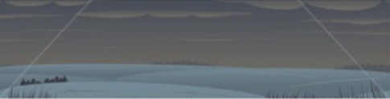

In de ochtend komt de zon op in het oosten.

’s Middags staat de zon in het zuiden, op haar hoogste punt.

Bij het vallen van de avond gaat de zon onder in het westen.

De zon komt nooit in het noorden.

’s Nachts is het natuurlijk moeilijker om je op de zon te oriënteren. Maar dan kunnen de sterren ons helpen. Vooral de Poolster is een handig hulpmiddel. Het is de enige ster aan de hemel die nooit van plaats verandert: ze staat altijd in het noorden boven de horizon. Om je te kunnen oriënteren aan de hand van de Poolster heb je een paar goede ogen, een grote open plek en een wolkenloze nachtelijke hemel nodig.

|  |  |
| --- | --- |
| 1. Je gaat aan de sterrenhemel op zoek naar het sterrenbeeld van de Grote Beer. Deze is gemakkelijk te herkennen omdat het de vorm heeft van een steelpan, bestaande uit zeven sterren. Bovendien is dit sterrenbeeld het hele jaar zichtbaar. | E:\Oriëntatie - Evelien\Illustraties\Poolster\128551785.jpg  Grote Beer |
| 1. Om de Poolster te vinden, vertrek je van de twee sterren aan de zijkant van de steelpan. De afstand tussen die twee sterren verleng je vijfmaal. Zo kom je vanzelf bij de Poolster uit. | Poolster |
| 1. De Poolster maakt ook deel uit van een sterrenbeeld. Heb je gezien dat het bijna dezelfde vorm heeft als het sterrenbeeld van de Grote Beer? Het is alleen een beetje kleiner. Je hebt de Kleine Beer gevonden! | Poolster  Kleine Beer |
| 1. Om te weten waar het noorden ligt, wijs je met je vinger naar de Poolster. Als je met je vinger recht naar beneden gaat tot aan de horizon, heb je het noorden gevonden. Achter je ligt het zuiden, rechts het oosten en links het westen. | Grote Beer  Poolster |

**Toepassingsfase 1 (toepassing 1): Hulpmiddeltjes in de lucht**

Kan jij je oriënteren met de zon? Zet alles op de juiste plaats.

|  |  |  |  |
| --- | --- | --- | --- |
| nacht | ochtend | middag | avond |
|  |  |  |  |

westen

18.20 u.

noorden

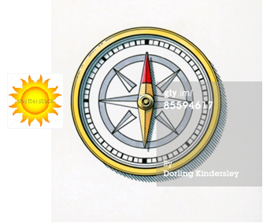 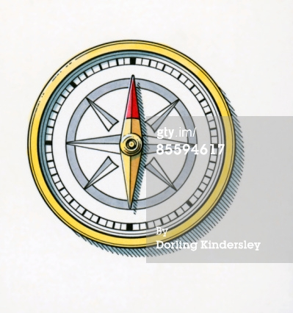 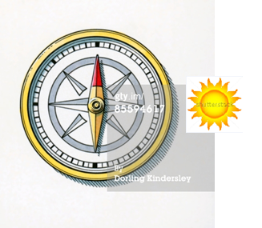 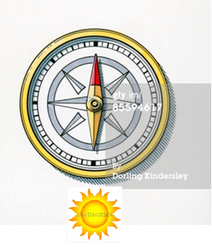

7.30 u.

00.40 u.

zuiden

oosten

11.55 u.

**Goed zo!**

**Probeer het nog een keer. Herinner je je de windroos nog?**

**Jammer, volgende keer beter. Probeer altijd de windroos in je hoofd te houden.**

**Toepassingsfase 1 (toepassing 2): Hulpmiddeltjes in de lucht**

Waar staat de zon? Duid het juiste antwoord aan.

* zuiden
* westen
* oosten
* noorden

Emmeline gaat morgenmiddag om 12 u. bij haar oma gaan eten.

**Proficiat!**

**Probeer het nog een keer.**

**Volgende keer beter. Op de middag staat de zon in het zuiden.**

* zuiden
* westen
* oosten
* noorden

Katya heeft elke dinsdagavond muziekles om 18 u.

**Proficiat!**

**Probeer het nog een keer.**

**Volgende keer beter. ’s Avonds staat de zon in het westen.**

* zuiden
* westen
* oosten
* noorden

Zenep is elke morgen vroeg uit de veren: ze staat altijd op om 06.15 u.

**Proficiat!**

**Probeer het nog een keer.**

**Volgende keer beter. In de ochtend staat de zon in het oosten.**

* noordwesten
* zuidoosten
* noordoosten
* zuidwesten

Marco heeft om 16 u. in de namiddag een afspraak bij de dierenarts : zijn hond is ziek.

**Proficiat!**

**Probeer het nog een keer.**

**Volgende keer beter. In de namiddag staat de zon tussen het zuiden en het westen, dus in het zuidwesten.**

* noordwesten
* zuidoosten
* noordoosten
* zuidwesten

Oliver gaat met enkele vriendjes naar de zee. Ze moeten de trein hebben van 10.10 u. in de voormiddag.

**Proficiat!**

**Probeer het nog een keer.**

**Volgende keer beter. In de voormiddag staat de zon tussen het oosten en het zuiden, dus in het zuidoosten.**

**Toepassingsfase 1 (toepassing 3): Hulpmiddeltjes in de lucht**

Ik ben op zoek naar de Poolster. Kan jij ze vinden? Klik en probeer maar!

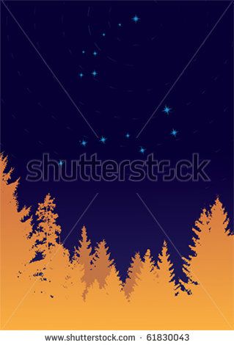

**Goed gevonden!**

**Probeer het nog een keer. Zoek eerst de Grote Beer. Dat is de grootste van de twee sterrenbeelden.**

**Volgende keer beter. Als je de zijkant van de Grote Beer vijf keer verlengt, kom je bij de Poolster uit.**

Ik ben op zoek naar de Poolster. Kan jij ze vinden? Klik en probeer maar!

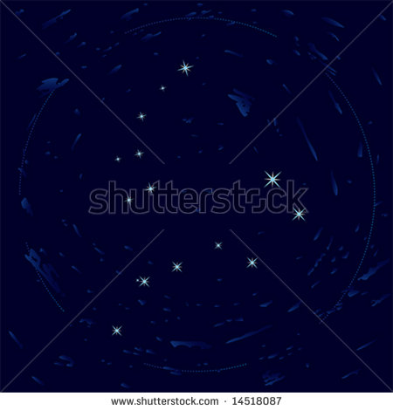

**Goed gevonden!**

**Probeer het nog een keer. Zoek eerst de Grote Beer. Dat is de grootste van de twee sterrenbeelden.**

**Volgende keer beter. Als je de zijkant van de steelpan van de Grote Beer vijf keer verlengt, kom je bij de Poolster uit.**

Ik ben op zoek naar de Poolster. Kan jij ze vinden? Klik en probeer maar!

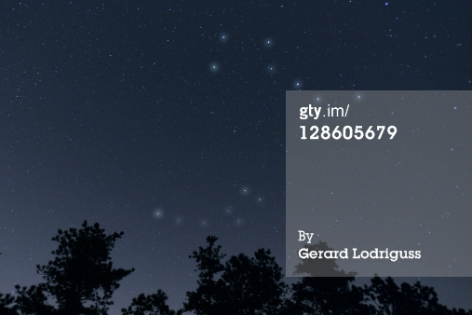

**Goed gevonden!**

**Probeer het nog een keer. Let op, de Grote Beer staat op deze foto bovenaan.**

**Volgende keer beter. Als je de zijkant van de steelpan van de Grote Beer vijf keer verlengt, kom je bij de Poolster uit.**

**Instructiefase 2: Hulpmiddeltjes op de grond**

Ook op de grond vind je heel wat hulpmiddeltjes om je te oriënteren als je geen andere instrumenten bij je hebt. Kijk maar eens goed!

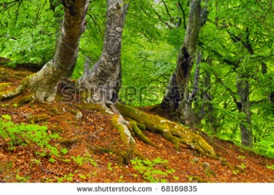

Heb je al gemerkt dat het mos aan de bomen en op de daken meestal aan dezelfde kant groeit? Het meeste mos kan je vinden in het westen. Hoe komt dat nu? Om te groeien heeft mos water en licht nodig, net zoals alle andere planten. Het water haalt het mos uit de regen. De meeste regen komt uit het westen, meegevoerd door de westenwind. Daardoor is het op die plaatsen heel vochtig. De combinatie met de zon zorgt ervoor dat mos daar kan groeien. Daardoor wijzen de bomen altijd met hun groene zijde naar het westen.

Ook gebouwen kunnen je helpen om de windstreken te vinden. Wist je dat de hoofdingang van een kerk meestal naar het westen gericht is? Dan weet je de andere windstreken ook meteen liggen.

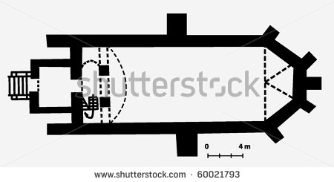

**O**

**W**

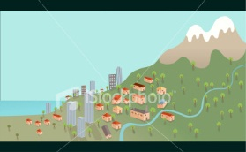

Als je echt verloren bent gelopen, kan je altijd op zoek gaan naar een rivier. Elke rivier stroomt van haar bron stroomafwaarts naar de zee. Naar de zee toe wordt ze ook steeds breder. Lang geleden hebben mensen zich aan rivieren gevestigd, voornamelijk voor voedsel en handel. Als je een rivier tegenkomt, is het daarom goed om die rivier stroomafwaarts te volgen. Zo heb je het meeste kans om een dorp tegen te komen. Volg je de rivier echter stroomopwaarts, dan keer je terug naar de bron. Dan kom je misschien geen levende ziel meer tegen.

**Toepassingsfase 2 (toepassing 1): Hulpmiddeltjes op de grond**

We staan op de rode stip. We willen in de richting van de pijl stappen. Kan jij zeggen of we in de goede richting lopen om zo snel mogelijk het dichtstbijzijnde dorp te bereiken?

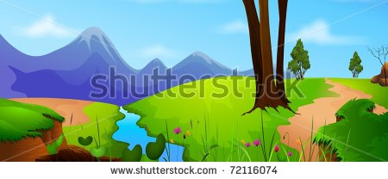

 

**Dat klopt! Je moet de rivier stroomafwaarts volgen om het dichtstbijzijnde dorp te bereiken. De bron van een rivier ligt meestal in de bergen dus de rivier loopt van de bergen naar de zee.**

**Nee, je moet de rivier stroomafwaarts volgen om het dichtstbijzijnde dorp te bereiken. De bron van een rivier ligt meestal in de bergen dus de rivier loopt van de bergen naar de zee.**

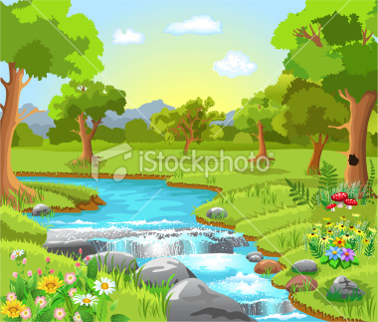

 

**Dat klopt! Je moet de rivier stroomafwaarts volgen om het dichtstbijzijnde dorp te bereiken.**

**Nee, je moet de rivier stroomafwaarts volgen om het dichtstbijzijnde dorp te bereiken.**

[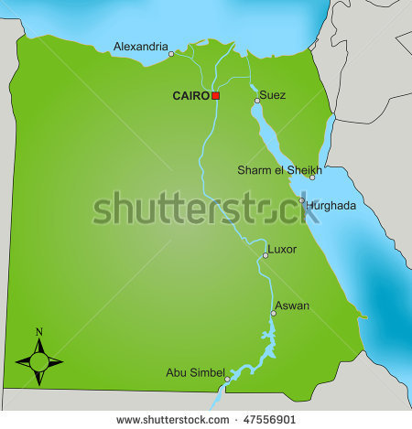](http://www.shutterstock.com/subscribe.mhtml)

 

**Dat klopt! Je moet de rivier stroomafwaarts volgen richting de zee om het dichtstbijzijnde dorp te bereiken.**

**Nee, je moet de rivier stroomafwaarts volgen richting de zee om het dichtstbijzijnde dorp te bereiken.**

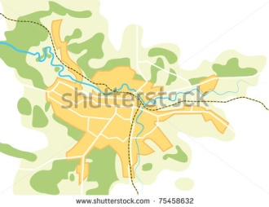

 

**Dat klopt! Je moet de rivier stroomafwaarts volgen om het dichtstbijzijnde dorp te bereiken. De rivier wordt breder naar de zee toe.**

**Nee, je moet de rivier stroomafwaarts volgen om het dichtstbijzijnde dorp te bereiken. De rivier wordt breder naar de zee toe.**

**Instructiefase 3: Op weg met kaart en kompas**

Stel dat je een dorp langs de rivier vindt en daar een kaart en kompas aangeboden krijgt om je te oriënteren. Weet je hoe je die moet gebruiken? Meestal komt de bovenkant van de kaart overeen met het noorden. Op veel kaarten vind je ook een windroos met het noorden aan de bovenkant, het zuiden aan de onderkant, het oosten rechts en het westen links. Je houdt de kaart zo vast dat de pijl die op de kaart het noorden aanduidt ook naar het echte noorden wijst. Het echte noorden kan je vinden met behulp van het kompas. Zo kan je je weg terugvinden.

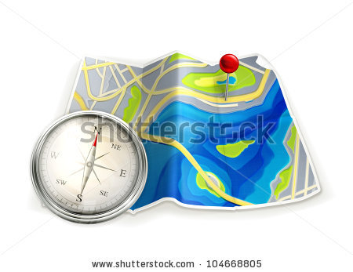

**N**

**W**

**O**

**Z**

**Toepassingsfase 3 (toepassing 1): Op weg met kaart en kompas**

Kan jij me zeggen of deze kaart goed ligt om ons te oriënteren? Denk eraan, het noorden op de windroos van de kaart moet overeenkomen met het noorden op het kompas. Aan de rode naald van dit kompas zie je dat het noorden aan de bovenkant ligt.

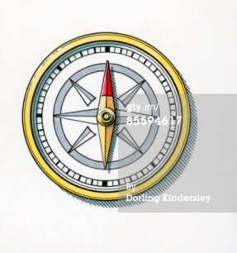

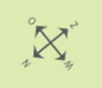

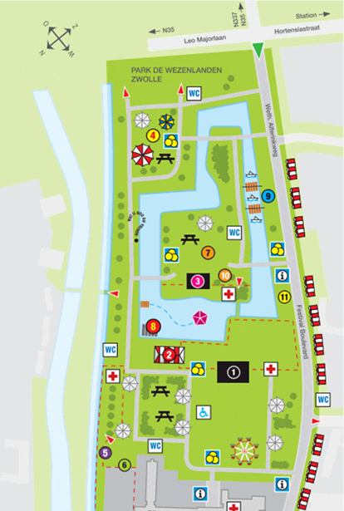





**Inderdaad, de kaart ligt fout!**

**Jammer. De kaart ligt niet goed. Het noorden op de windroos van de kaart komt niet overeen met het noorden op het kompas.**







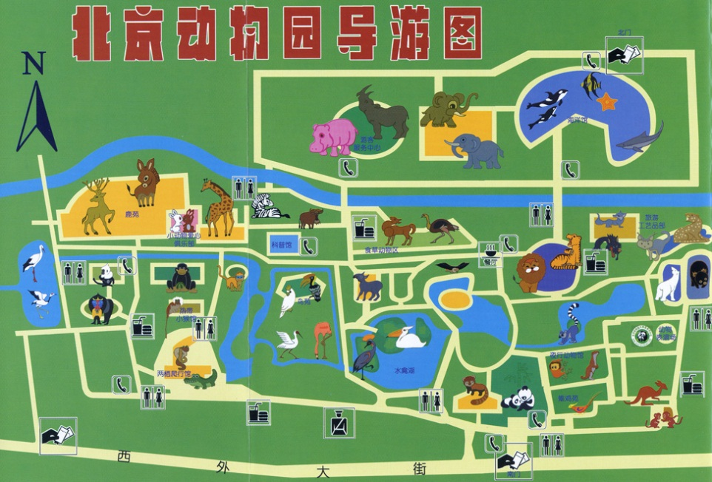

**Dat klopt!**

**Jammer, de kaart ligt wel goed. Het noorden op de windroos van de kaart komt overeen met het noorden op het kompas.**



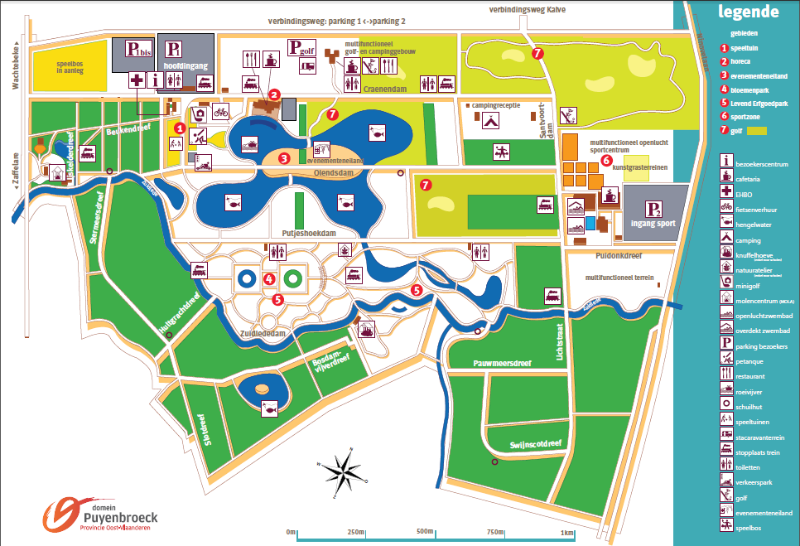





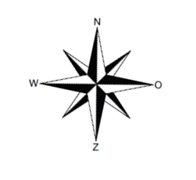

**Dat klopt!**

**Jammer, de kaart ligt wel goed. Het noorden op de windroos van de kaart komt overeen met het noorden op het kompas.**

**Instructiefase 4: Ik vind mijn weg, altijd!**

We kennen nu verschillende manieren om ons te oriënteren. Van de zon tot de GPS, van het kompas tot de poolster,… Betekent dat dan dat je nooit meer verloren zal lopen? Het is vooral een kwestie van het juiste instrument in de juiste situatie te gebruiken. Aan een GPS heb je bijvoorbeeld niet veel als de batterij leeg is. En je kan je niet richten op de Poolster als er zoveel straatlantaarns zijn dat je geen enkele ster meer kan zien. Daarom is het goed om van verschillende oriëntatiemiddelen te weten hoe ze werken. Zo kan je een doordachte keuze maken over wat je op je volgende uitstapje gaat meenemen in je rugzak. Dan geraak je nooit meer de weg kwijt!

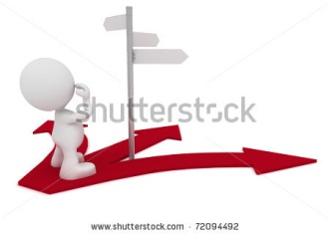

**Toepassingsfase 4 (toepassing 1): Ik vind mijn weg, altijd!**

Wat zijn de voordelen van de volgende oriëntatiemiddelen?

|  |  |  |
| --- | --- | --- |
|  | **VOORDEEL** | Met dit instrument kan je zelf je reisweg van begin- tot eindpunt goed bepalen.  Dit helpt je om overdag snel te weten waar het oosten, het zuiden, het westen en het noorden ligt.  Dit bepaalt nauwkeurig de weg die je moet volgen en hoelang je erover zal doen.  Dit is heel eenvoudig om het noorden mee te bepalen.  Dit is een goed oriëntatiemiddel voor ’s nachts. |
| Kompas |  |
| Poolster |  |
| GPS |  |
| Zon  E:\Oriëntatie - Evelien\Illustraties\Zon\stock-vector-vector-illustration-of-abstract-sun-with-flames-jpg-file-has-clipping-path-84929914.jpg |  |
| Kaart |  |

**Goed gedaan! Je weet goed wat de voordelen zijn van elk oriëntatiemiddel!**

**Probeer het nog een keer. Let goed op wat er staat.**

**Jammer, volgende keer beter. Kijk nog eens goed naar de verschillende voordelen bij elk oriëntatiemiddel voor je verdergaat.**

**Toepassingsfase 4 (toepassing 2): Ik vind mijn weg, altijd!**

Wat zijn de nadelen van de volgende oriëntatiemiddelen?

|  |  |
| --- | --- |
|  | Je kan dit niet gebruiken als het ’s nachts bewolkt is.  **NADEEL** |
| Kompas | Je bent heel afhankelijk van de technologie: je zoekt je reisweg zelf niet uit maar je laat je leiden. |
| Poolster | Dit instrument is snel verouderd: door wegenwerken kunnen sommige verkeerssituaties al aangepast zijn. |
| GPS | Je kan dit niet gebruiken als het overdag bewolkt of onweerachtig is. |
| Zon  E:\Oriëntatie - Evelien\Illustraties\Zon\stock-vector-vector-illustration-of-abstract-sun-with-flames-jpg-file-has-clipping-path-84929914.jpg | Als je dit in de buurt van metaal houdt, werkt het niet. |
| Kaart |  |

**Goed gedaan! Je weet goed wat de nadelen zijn van elk oriëntatiemiddel!**

**Probeer het nog een keer. Let goed op wat er staat.**

**Jammer, volgende keer beter. Kijk nog eens goed naar de verschillende nadelen bij elk oriëntatiemiddel voor je verdergaat.**

**Toepassingsfase 4 (toepassing 3): Ik vind mijn weg, altijd!**

Welke andere voor- en nadelen van oriëntatiemiddelen kan jij nog bedenken? Zoek voor elk van de volgende oriëntatiemiddelen nog een ander voordeel of nadeel dan degene die reeds aan bod zijn gekomen.

Wat is nog een voordeel van dit oriëntatiemiddel?

GPS

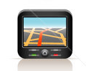



Tekstvak

**Bedankt voor je denkwerk!**

Wat is nog een nadeel van dit oriëntatiemiddel?

kompas

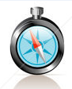



Tekstvak

**Dankjewel om erover na te denken!**

Wat is een nadeel van dit oriëntatiemiddel?

rivier

[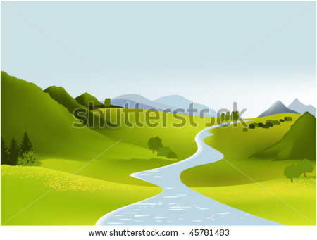](http://www.shutterstock.com/subscribe.mhtml)



Tekstvak

**Bedankt om er even bij stil te staan!**

Wat is nog een voordeel van dit oriëntatiemiddel?

kaart

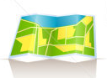



Tekstvak

**Dankjewel om erover na te denken!**

mos

[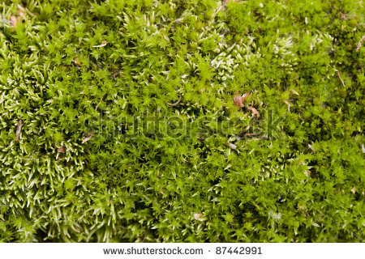](http://www.shutterstock.com/subscribe.mhtml)



Tekstvak

**Bedankt voor je denkwerk!**

Wat is nog een voordeel van dit oriëntatiemiddel?

poolster





Tekstvak

**Je ziet het, elk oriëntatiemiddel heeft zijn voordelen en nadelen. Ga er verstandig mee om en je vindt je weg, altijd!**

**Toepassingsfase 4 (toepassing 4): Ik vind mijn weg, altijd!**

Welk oriëntatiemiddel gebruik je het best in de volgende situaties? Je hebt enkele middelen ter beschikking. Kies wat je het best kan helpen:

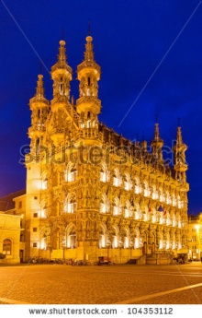

Je maakt samen met je familie een gezellige avondwandeling door Leuven. Om jullie route te bepalen, gebruik je:

* de Poolster
* een GPS
* een staatkundige kaart
* een kompas

**Goed zo!**

**Probeer het nog een keer. Denk eraan, je bent in een stad.**

**Volgende keer beter. In de stad gebruik je het best een GPS. De Poolster zal je waarschijnlijk niet kunnen zien door het licht van de straatlantaarns. Op een staatkundige kaart vind je geen gedetailleerde informatie over straten. Een kompas wijst enkel het noorden aan maar kan je niet zeggen welke straat je moet inslaan.**

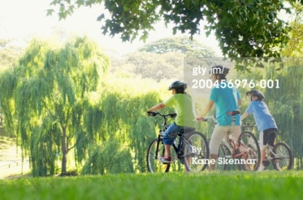

Je maakt met een groepje een fietstocht door de velden. Op een gegeven moment maakt een van jullie kameraadjes een zware val. Jullie hebben echter geen oriëntatie-instrumenten bij jullie. Om het dichtstbijzijnde dorp te vinden voor hulp, oriënteer je je met:

* de zon
* mos
* de Poolster
* de nabije rivier

**Goed zo!**

**Probeer het nog een keer. Denk eraan, het is dag.**

**Volgende keer beter. Je hebt de meeste kans om een dorp te vinden als je de rivier stroomafwaarts volgt.**

[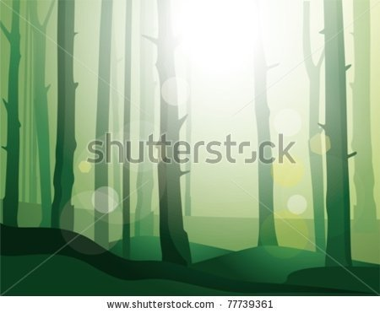](http://www.shutterstock.com/subscribe.mhtml)

Je neemt overdag deel aan een zoektocht in het bos. Je hebt een oriëntatiekit gekregen met een GPS, een kompas en een kaart. Wat gebruik je om jullie te oriënteren?:

* een GPS die geen signaal opvangt
* een kompas dat naar het oosten wijst
* mos
* de Poolster

**Goed zo!**

**Probeer het nog een keer. Denk eraan, het is dag.**

**Volgende keer beter. Om je te kunnen oriënteren met de kaart, zoek je het best naar mos. Een kompas moet naar het noorden wijzen en een GPS moet het signaal van satellieten opvangen.**

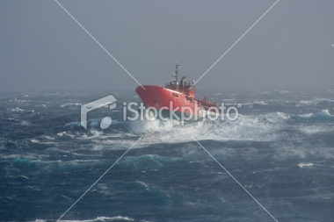

Jullie zijn gaan varen op zee. Maar in het midden van de dag breekt er een storm met grote donderwolken los boven jullie bootje. Alle elektrische apparaten zijn uitgevallen. Hoe kunnen jullie de route naar de haven terugvinden?

* met een kompas
* met de Poolster
* met de zon
* met mos

**Goed zo!**

**Probeer het nog een keer.**

**Volgende keer beter. Om de weg naar de haven terug te vinden, werk je het best met een kompas. Het is dag, dus de Poolster kan je niet gebruiken. De zon is verdwenen achter de donderwolken-Mos vind je niet op zee.**

**Evaluatiefase**

Zo, we zijn er bijna! Kan je de volgende vragen beantwoorden om te tonen dat je een echte kenner bent?

1. Welke tekening klopt niet?
2. 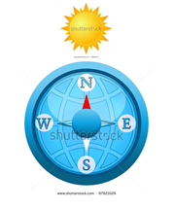
3. 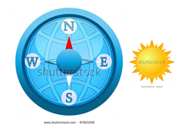
4. 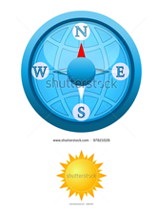
5. 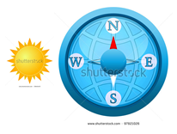

**Goed zo!**

**Nee, de zon komt nooit in het noorden.**

1. Welke zin over hulpmiddeltjes klopt niet?
2. De Poolster staat altijd in het noorden.
3. - Een rivier loopt altijd naar de bron.
4. De zon staat ’s middags in het zuiden.
5. Mos vind je in het westen.

**Goed zo!**

**Nee, een rivier loopt altijd naar de zee, niet naar de bron.**

1. Welke uitspraak over kaartlezen is juist?
2. De bovenkant van de kaart komt meestal overeen met het noorden.
3. De rechterkant van de kaart komt meestal overeen met het noorden.
4. De onderkant van de kaart komt meestal overeen met het noorden.
5. De linkerkant van de kaart komt meestal overeen met het noorden.

**Goed zo!**

**Nee, de bovenkant van de kaart komt meestal overeen met het noorden.**

1. Welk oriëntatiemiddel gebruik je als je op een bewolkte dag verloren bent gelopen in het bos?
2. de zon
3. de Poolster
4. een kerk
5. mos

**Goed zo!**

**Nee, je oriënteert je het best met het mos. De Poolster kan je niet zien omdat het nacht is. De zon kan je niet zien omdat het bewolkt is. Een kerk kom je niet snel tegen in een bos.**